制宜電測股份有限公司
Chuyi System Co., Ltd.

實驗室合約審查管制程序

文件編號：CLP-7101
管制編號：01
制訂日期：2010/03/11
修訂日期：2026/01/29
版 次：B3

標 題 | 實驗室合約審查管制程序 |  |  |  |  |  | 編 號 |  | CLP-7101
制訂部門 | 實驗室技術主管 |  | 制訂日期 |  | 2010/03/11 |  | 頁版次 |  | 修訂頁
修 訂 記 錄
修訂日期 | 修訂章節 | 修 訂 內 容 |  |  |  | 修訂 |  | 審查 |  | 核准
2017/11/14 | 封面頁 | 新增修訂日期及版次 |  |  |  |  |  | 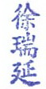 |  | 
2019/07/15 |  | 為配合ISO17025:2017轉版，進行部分內容修正，統一進一版本為B。 |  |  |  |  |  |  |  | 
2022/12/02 | 3.1  6.1  6.2.1  6.2.3 | 增加遊校服務工作說明  內部委託流程修改，聯絡單使用  合約流程修改  符合性聲明不實施修改  委託單上追加申訴管道  版本B1 |  |  |  | 鄭  程  宏 |  |  |  | 
2023/01/06 | 附件二 | 委託單格式改訂A4  注意事項增加7～10對應公正性及保密性  版本B2 |  |  |  | 鄭  程  宏 |  |  |  | 
2026/01/29 | 3  4.4~4.5  6.1  6.2.3  6.3  7 | 3.3 增加合約解釋  4.4~4.5 增加品質主管及校正人人員權責  6.1 變更內部校正委託敘述  6.2.3 變更委託單審核流程敘述  6.3 變更流程敘述  (二)更新校正委託單內容  版本B3 |  |  |  | 陳秉廷 |  | 鄭  程  宏 |  | 鄭  程  宏
分發單位 | 校正實驗室 | 份 數 |  | 01 |  | 管制編號 |  |  |  | 01
正 本 | 文件管制中心

標 題 | 實驗室合約審查管制程序 |  |  | 編 號 | CLP-7101
制訂部門 | 實驗室技術主管 | 頁版次 | B3 | 頁 次 | 3/7
1.目的：
為確保實驗室與顧客間的合約或要求均符合雙方所需，且實驗室具備能力與資源，以達成顧客之要求。
2.適用範圍：
適用於實驗室校正服務之合約或要求。
3.名詞解釋：
3.1 外界委託校正：
係指公司外其他機構，如銷售至顧客端之儀器定期回校之校正件或至顧客端執行儀器遊校，委託本實驗室進行校正者。
3.2 內部委託校正：
係指公司內部各單位所使用之校正件，委託本實驗室進行校正者。
3.3 合約：
係指外界委託本實驗室校正並完成報價後，由實驗室出具之校正委託單並完成顧客回簽，此校正委託單即視為合約正本。
4.權責：
4.1技術主管：例行性委託之校正工作審查。
4.2實驗室主管：非例行性委託之校正工作審查。
4.3實驗室：負責本程序維護；發行。
4.4 品質主管：例行性委託之校正工作審查。
4.5 校正人員：校正委託單之製作。
5.流程圖：略。
6.作業內容：
6.1 內部委託校正：
校正實驗室執行公司內部委託儀表量具之校正工作時，由技術主管或品質主管(擇一)依『年度校正方案』連絡實驗室主管，再轉由校正人員填寫校正委託單送實驗室主管審查，並填寫『校正件收發記錄表』，有關校正數據及校正報告書之編碼方式依據『校正報告管制程序』規定執行。
6.2 外界委託校正：
6.2.1 當校正實驗室接受顧客第一次之委託校正服務或考慮發展新的校正服務項目時，為確保實驗室有能力達到委託者之要求，由校正人員填具合約初審後送實驗室主管複審。
6.2.2 審查之考量可包括（但不侷限於）下列要項：
6.2.2.1 實驗室硬體設備是否滿足校正需求。
6.2.2.2 實驗室校正人員是否熟悉校正技術。
6.2.2.3 校正環境是否可滿足規範之要求。
6.2.2.4 是否曾經參加該校正項目之能力試驗或實驗室間比對試驗。
6.2.2.5 可否使用參考標準物質（CRM）作評估。
6.2.2.6 能選用適當並達成顧客要求之校正方法。
6.2.2.7 是否能達到外界委託單位要求之交期。

標 題 | 實驗室合約審查管制程序 |  |  | 編 號 | CLP-7101
制訂部門 | 實驗室技術主管 | 頁版次 | B3 | 頁 次 | 4/7
6.2.3 顧客同意報價單內容後簽回，由校正人員填寫校正委託單由實驗室主管/技術主管/品質主管(擇一)審核內容並簽署後再交予實驗室主管/技術主管(擇一)於校正委託單上簽署確認。若審查有疑議時，需向委託單位澄清，在不違反實驗室品質、及不實施符合性聲明的判定說明原則下達成協議。
6.3 當委託單位再次委託本實驗室校正先前曾經校正過之待校件時，由校正人員填具校正委託單，由實驗室主管/技術主管/品質主管對該委託單之委託內容及委託者之基本資料與先前存檔之資料審查無誤後簽章後再交予實驗室主管/技術主管(擇一)於校正委託單上簽署確認，再逕行收件或遊校安排，可不用經實驗室主管審核。
6.4 合約變更：
6.4.1 當外界委託單位要求對原合約內容予以變更時，則要求顧客以原委託單進行修改說明或書面通知其變更內容。
6.4.2 當顧客以書面通知合約變更時，校正人員須將變更內容於原委託單上修正內容後，進行變更審查。
6.4.3 若因實驗室發現外界顧客委託之校正件功能異常或其他變異，導致無法依原合約要求執行校正服務時，得以退件處理，並於校正委託單上註明退件原因，再送實驗室主管審查，經審查無誤後始可依『校正件收發管制程序』辦理退件作業。
6.4.4 顧客需求與合約之間的任何差異，要在實驗室活動開始前得到解決，同時實驗室的內容與顧客雙方均可接受，不得從事非實驗室活動之校正的項目。
6.4.5 任何與實驗室合約內容或『校正委託單』有所偏離時，應由實驗室人員通知顧客，顧客需求的偏離，不應影響實驗室的公正性或校正結果的有效性。
6.4.6 實驗室活動過程中，顧客或其代表為釐清其需求與監控實驗室執行相關工作要進入實驗室，需與其工作及待校正件相關始得進入，並由實驗室有關人員陪同，請依『實驗室作業環境管制程序』作業。
6.4.7 當認為顧客要求的方法不合適或標準已過時，實驗室應通知顧客並告知目前選用適當的方法或作業標準，同時可達到顧客的要求。
6.5 合約執行：
6.5.1外界委託單位須依委託單內之注意事項執行。
6.5.2合約所執行之校正作業，請依『校正件收發管制程序 』規定辦理。
6.7 紀錄：合約或要求審查之記錄（即委託單或其他審查記錄）需至少保存六年以上。
7. 附件：
(一)、校正件收發紀錄表 (CLR-7401-01)
(二)、校正委託單(CLR-7101-01)
(三)、聯絡單(CLR-8901-01)

標 題 | 實驗室合約審查管制程序 |  |  | 編 號 | CLP-7101
制訂部門 | 實驗室技術主管 | 頁版次 | B3 | 頁 次 | 5/7
8. 相關文件
8.1校正件收發管制程序（CLP-7401）
8.2校正報告管制程序（CLP-7801）

附件二
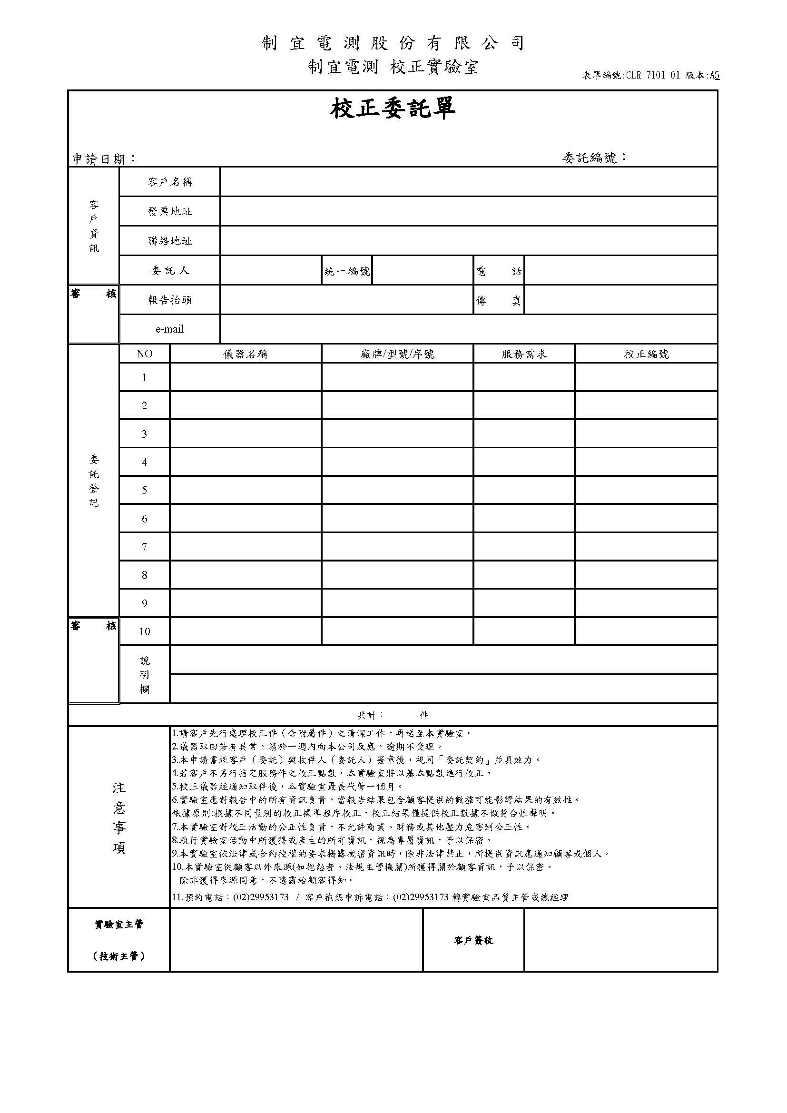
附件三 聯 絡 單 表單編號：CLR-8901-01 (A)
年 月 日 Ｎo.
受文單位 |  |  | 發文單位 |  |  | 第  一  聯  發  文  單  位  ↓  處  理  單  位  ↓  回  原  發  文  單  位  存  檔
事 由
內

容
處
理
備
註
處理單位： |  |  | 發文單位：

